**江苏省无锡交通高等职业技术学校**

毕 业 论 文

|  |
| --- |
| **无线多功能可编程工控板的设计** |

|  |  |
| --- | --- |
| **学 院** | **机电工程学院** |
| **专 业** | **机电一体化** |
| **班 级** | **161321** |
| **姓 名** | **张淼垚** |
| **学 号** | **160332014** |
| **指导教师** | **蒋甜** |
| **起讫日期** | **XXXX.XX～XXXX.XX** |

**无线多功能可编程工控板的设计**

# 摘 要

进入21世纪后，互联网技术获得了飞速的发展，随着传感器技术的发展，物联网技术也相继而生。

人们的生活水平获得了极大的提高的同时，人们对生活的要求也相应的提高了，为了获得更加优质的生活，获得智能化的生活，人们采用了物联网技术来提高生活质量。为了实现多功能的物联网控制，为了极大的便利生活，在生活中解放双手，在家庭中实现通用控制。

受到工业中常用的稳定可靠的PLC的影响，为了设计一种稳定可靠的便于在家庭中使用的多功能无线控制器，本文将讲诉STC89C52RC单片机为核心的一种低成本、时间准时、小型化无线多功能可编程工控板的设计。

**关键词：**物联网，传感器，多功能通用，无线，控制器，PLC

目录

摘 要 I

第一章 物联网的介绍 1

1.1 物联网的定义 1

1.2 物联网的工作原理 1

1.3 物联网的益处 1

第二章 传感元件及动力元件 2

2.1 传感器原理及应用举例 2

2.1.1 主动式红外传感器 2

2.1.2 霍尔开关传感器 3

2.1.3 光敏传感器 4

2.2 动力原件原理及应用举例 4

2.2.1 电磁阀 4

2.2.2 直流电动机 5

第三章 STC89C52RC单片机 6

3.1 STC89C52RC单片机的简介 6

3.2 STC89C52RC单片机的内部结构 7

3.3 STC89C52RC单片机的IO结构与功能 7

第四章 无线多功能可编程工控板的设计 10

4.1 无线多功能可编程工控板的设计要求 10

4.2 无线多功能可编程工控板的总体方案 11

4.3 无线多功能可编程工控板的硬件电路设计 12

4.3.1 单片机最小系统的设计 12

4.3.2 输入级电路的设计 13

4.3.3 输出级电路的设计 13

4.3.4 LCD1602液晶显示电路 15

4.3.5 EC11编码器电路 15

4.3.6 无源蜂鸣器电路 16

4.3.7 USB转串口CH340电路 16

4.3.8 DB9接口串口电平转换电路 17

4.3.9 ESP8266无线串口模块接口电路 17

4.3.10 串口通讯指示电路 18

4.3.11 5V-12V DCDC隔离电源 19

4.3.12 ISP下载接口 19

4.4 总结 20

参 考 文 献 21

（一级标题，黑体，加粗，三号，字间空一个字符，居中，间距：段前、段后各1行，行距：1.5倍，参考文献至少列出10个） 21

致 谢 22

# 第一章 物联网的介绍

## 1.1 物联网的定义

物联网是指通过各种传感器将万物互联的互联网，是在互联网的基础上发展而来，物联网是将各种信息传感设备与网络的相结合从而形成的巨大网络，实现了在任意时间，任意地点，人与物与机的互联互通。

## 1.2 物联网的工作原理

通过各种信息传感器，例如射频识别、红外传感、激光扫描、全球定位等各种装置，实现采集例如声、光、热、电、力等各种信息，通过网络连接，实现，物与物，物与人之间的连接，实现对物品的智能化识别管理，整个过程是智能化的。

## 1.3 物联网的益处

通过物联网可以获得的最大好处是能够提高社会的智能化，自动化的水平，把原来不能实现的难以实现的功能实现了。通过给没有智慧的物体植入无线智能芯片，让人类的的感知更加灵敏，更加宽广，使得控制更加自如，让生活更加方便。

# 第二章 传感元件及动力元件

## 2.1 传感器原理及应用举例

### 2.1.1 主动式红外传感器

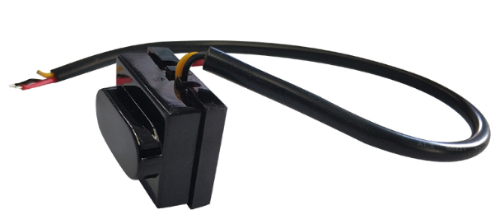

图2-1 主动式红外传感器实物图

主动式红外传感器是一种智能的非接触开关，利用红外光对物体的漫反射原理，当人或者物体进入感应器的感应区域，感应器将输出信号，人或物体离开后将停止输出，一般应用场景为水龙头阀门的感应开启与关断。

一般有高低电平输出方式以及NPN输出方式。

高低电平输出方式只提供一个高低电平信号，适用于小电流控制大电流，控制外部电路，MCU信号的识别与判断等，硬件连接示意图如图（2-2）。

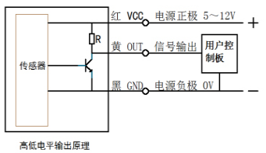

图2-2 高低电平原理图及接线图

NPN输出方式，当传感器输出断开时处于无电压的悬空状态，可以通过上拉电阻接到VCC的输出电压，当传感器输出闭合时电压为０V，即对０V（电源负极）导通，硬件连接示意图如图（2-3）。

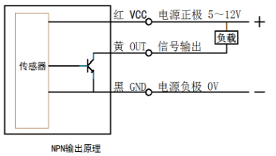

图2-3 NPN输出原理图及接线图

### 2.1.2 霍尔开关传感器

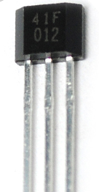

图2-4 霍尔开关传感器实物图

一般由电压调整器，霍尔电压发生器，差分放大器，施密特触发器，温度补偿电路和集电极开路的输出级组成的的磁敏传感电路，由半导体集成技术制造而成，一般输入为一个磁感应强度，输出是一个电压数字信号。

该传感器具有体积小，灵敏度高，响应速度快，温度性能好，精确度高，可靠性高等优点，应用场景一般为无触点开关，位置，转速检测与控制，报警装置。

### 2.1.3 光敏传感器

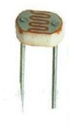

图2-5 光敏电阻器实物图

光敏电阻的工作原理是基于内光电效应。随着光照强度的升高，电阻值迅速降低，由于光照产生的载流子都参与导电，在外加电场的作用下作漂移运动，电子奔向电源的正极，空穴奔向电源的负极，从而使光敏电阻器的阻值迅速下降。在无光照时，几乎呈高阻状态，暗电阻很大。

基于光敏电阻器的工作原理于是有了光敏电阻传感器模块。

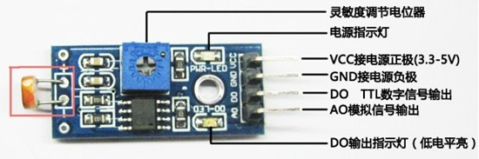

图2-5 光敏电阻传感器模块

光敏电阻传感器模块由光敏电阻，灵敏调节电位器，LM393宽电压比较器所组成，可以通过调节电位器来调节阈值输出电平，使得在光照强度达到阈值的情况下，DO端输出低电平，未达到时则为高电平。

光敏电阻传感器一般可以应用在电灯自动控制电路中，在电视机中一般做亮度自动调节。

## 2.2 动力原件原理及应用举例

### 2.2.1 电磁阀

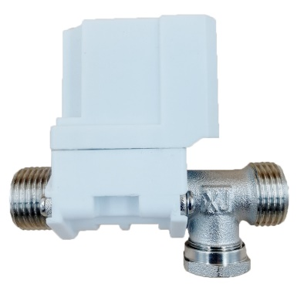

图2-6 直流电磁阀

电磁阀是用[电磁](https://baike.baidu.com/item/%E7%94%B5%E7%A3%81)控制的[工业设备](https://baike.baidu.com/item/%E5%B7%A5%E4%B8%9A%E8%AE%BE%E5%A4%87/7909654)，是用来控制流体的自动化基础元件，属于执行器，并不限于液压、气动。用在工业控制系统中调整介质的方向、[流量](https://baike.baidu.com/item/%E6%B5%81%E9%87%8F/1203080)、速度和其他的参数。电磁阀可以配合不同的电路来实现预期的控制，而控制的精度和灵活性都能够保证。

基本原理式是通电时，电磁线圈产生电磁力把关闭件从阀座上提起，阀门打开；断电时，电磁力消失，弹簧把关闭件压在阀座上，阀门关闭，实现了对流体的通断控制。

### 2.2.2 直流电动机

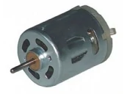

图2-7 小型直流电动机

直流电动机是一种可以将直流电能转换为机械能的转动装置。

一般组成是由定子和转子两大部分组成，直流电动机在运行时静止不动的部分称为定子，主要作用是产生磁场，在运行时转动的部分称为转子，主要作用时产生电磁转矩和感应电动势，运行时由直流电源来给转子上的绕组提供运行时所需要的电流，换向器使得转子电流与磁场产生的转矩方向保持不变，从而使转子发生机械旋转。

如图（2-7）所示的电动机的应用场合一般为，电动玩具，电动智能设备中，例如电动按摩椅，扫地机器人，吸尘器，电动玩具车等。

# 第三章 STC89C52RC单片机

## 3.1 STC89C52RC单片机的简介

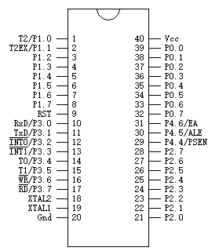

图3-1 STC89C52RC单片机管脚图

STC89C52是[STC](https://baike.baidu.com/item/STC/4307113)公司生产的一种低功耗、高性能CMOS8位微控制器，具有8K字节系统可编程[Flash存储器](https://baike.baidu.com/item/Flash%E5%AD%98%E5%82%A8%E5%99%A8/1254787)。STC89C52使用经典的MCS-51内核，但是做了很多的改进使得[芯片](https://baike.baidu.com/item/%E8%8A%AF%E7%89%87/32249)具有传统的51单片机不具备的功能。在单芯片上，拥有灵巧的8 位[CPU](https://baike.baidu.com/item/CPU%20/120556)和在系统可[编程](https://baike.baidu.com/item/%E7%BC%96%E7%A8%8B/139828)Flash，使得STC89C52为众多嵌入式控制应用系统提供高灵活、超有效的解决方案。

STC89C52RC具有以下标准功能:具有8K字节的Flash，512字节RAM，32个I/O口线，看门狗定时器，内置4KB的EEPROM，MAX810复位电路，3个16 位[定时器](https://baike.baidu.com/item/%E5%AE%9A%E6%97%B6%E5%99%A8)/计数器，4个外部中断，一个7向量4级中断结构（兼容传统51的5向量2级中断结构），一个全双工[串行口](https://baike.baidu.com/item/%E4%B8%B2%E8%A1%8C%E5%8F%A3)。另外STC89C52可降0Hz静态逻辑操作，支持2种软件可选择节电模式。空闲模式下，CPU 停止工作，允许RAM、定时器/计数器、串口、中断继续工作。掉电保护方式下，RAM内容被保存，振荡器被冻结，单片机一切工作停止，直到下一个中断或硬件复位为止。最高运作频率35MHz，6T/12T可选。

## 3.2 STC89C52RC单片机的内部结构

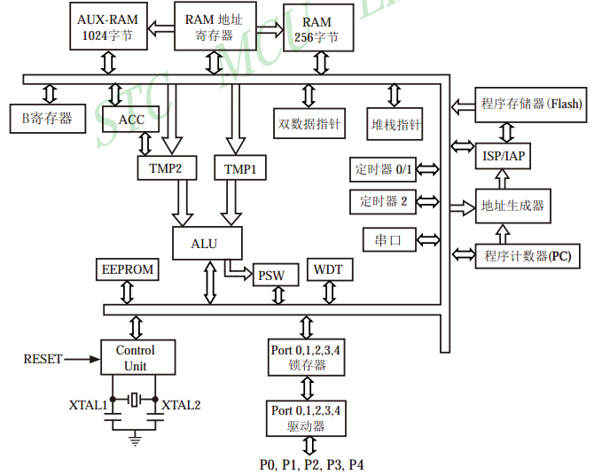

图3-1 STC89C52RC单片机内部结构图

STC89C52RC单片机的内部结构框图如图（3-1）所示，内部包含中央处理器（CPU），程序存储器（Flash），数据存储器（SRAM），定时/计数器，UART串口，I/O接口，

EEPROM，看门狗等模块。STC89C52RC单片机几乎包含了数据采集和控制中所需要的所有单元。

## 3.3 STC89C52RC单片机的IO结构与功能

STC89C52RC单片机所有IO口（包含新增的P4口）有三种工作类型：准双向口/弱上拉，仅为输入高阻或开漏输出功能。

其中P0口每个IO最大灌电流为12MA，其他IO的灌电流为６MA。

准双向口输出类型可用作输出和输入功能而不需重新配置端口输出状态。这是因为当端口输出为1时驱动能力很弱，允许外部装置将其拉低。当引脚输出为低时，它的驱动能力很强，可吸收相当大的电流。准双向口有3个上拉晶体管适应不同的需要，内部结构图如图（３-2）所示。

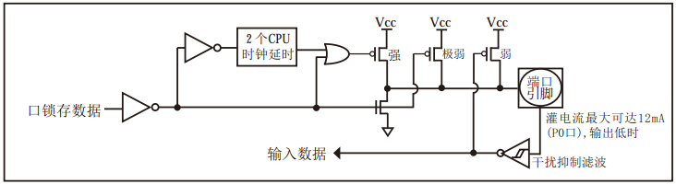

图3-２ STC89C52RC单片机准双向口输出内部结构图

P0口上电复位后处于开漏模式，当P0管脚作I/0口时，需外加10K-4.7K的上拉电阻，当P0管脚作为地址/数据复用总线使用时，不用外加上拉电阻。

当端口锁存器为0时，开漏输出关闭所有上拉晶体管。当作为-一个逻辑输出时，这种配置方式必须有外部.上拉，一般通过电阻外接到Vcc。如果外部有上拉电阻，开漏的I/0口还可读外部状态，即此时被配置为开漏模式的I/0口还可作为输入I/0口。这种方式的下拉与准双向口相同。输出端口配置如图（3-3）所示。

开漏端口还带有一个干扰抑制电路。

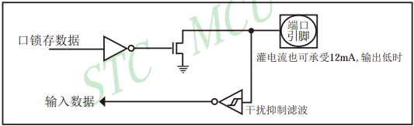

图3-２ STC89C52RC单片机开漏输出内部结构图

**P0口**：P0口是一个8位漏极开路的双向I/O口。作为输出口，每位能驱动8个TTL逻辑电平。对P0端口写“1”时，引脚用作高阻抗输入。当访问外部程序和数据存储器时，P0口也被作为低8位地址/数据复用。在这种模式下，P0具有内部上拉电阻。在flash编程时，P0口也用来接收指令字节;在程序校验时，输出指令字节。程序校验时，需要外部上拉电阻。

**P1/P2口**：P1/P2口是一个具有内部上拉电阻的8 位双向I/O 口，p1 输出缓冲器能驱动4个TTL逻辑电平。对P1 端口写“1”时，内部上拉电阻把端口拉高，此时可以作为输入口使用。作为输入使用时，被外部拉低的引脚由于内部电阻的原因，将输出电流拉低。

**P3口：**P3口是一个具有内部上拉电阻的8位双向I/O 口，P3输出缓冲器能驱动4个TTL逻辑电平。对P3端口写“1”时，内部上拉电阻把端口拉高，此时可以作为输入口使用。作为输入使用时，被外部拉低的引脚由于内部电阻的原因，将输出电流拉低。P3口亦作为STC89C52特殊功能(第二功能)使用。

第二功能为，P3.0 RXD(串行输入口)，P3.1 TXD(串 行输出口)，P3.2 INTO外中断0)，P3.3 INT1外中断1)，P3.4 TO定时/计数器0)，P3.5 T1定时/计数器1)，P3.6WR(外部数据存储器写选通，P3.7RD(外部数据存储器读选通)。

# 第四章 无线多功能可编程工控板的设计

## 4.1 无线多功能可编程工控板的设计要求

本无线多功能可编程工控板要求：

1. 电源兼容5V USB接口充电头。
2. 使用STC89C52RC单片机作为主控芯片。
3. 输入输出级有光耦光电隔离，输入输出级均有信号指示灯，输出级还可以任意端口切换大功率晶体管与继电器输出。
4. 具有DB9串口通信接口电路进行串口通信，具有ESP8266无线串口模块进行无线串口通信，USB接口可以下载调试程序且同时可以进行串口通信，串口不同的模块要能够关闭和开启，同时在通过串口通信时要具有指示灯。
5. 具有EC11编码器可以对工控板进行基本的功能选择，基本的交互功能。
6. 具有LCD1602液晶屏幕进行信息显示，LCD1602要能够对显示对比度，以及显示亮度进行调整
7. 板载一个无源蜂鸣器用于报警提示等。
8. 具有ISP下载接口，兼容AT系列单片机。

综上所述，整个工控板首先应当具有极高的可靠性以及兼容性，具有多种功能且要能进行无线通信，可编程升级程序。

## 4.2 无线多功能可编程工控板的总体方案

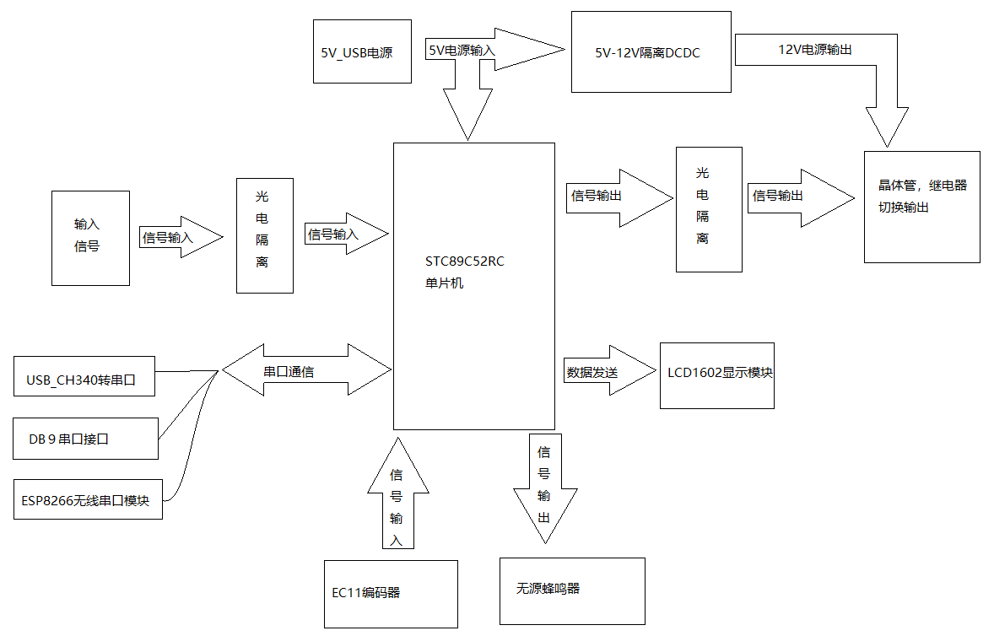

图4-1 无线多功能可编程工控板结构框图

如（4-1）图所示，无限多功能可编程工控板由STC89C52RC单片机，电源模块，光电隔离输入级电路，光电隔离输出级电路，LCD1602显示模块，EC11编码器输入，无源蜂鸣器报警输出，多功能串口通信模块部分所组成。

该工控板的系统中USB输入级电源还使用了钮子开关4线有效关断，输出级电路使用DCDC5V-12V隔离电源模块电路进行供电，输出级晶体管与继电器是前后级关系，使用钮子开关进行输出切换，输入输出级均使用光耦进行光电隔离，串口部分的模块电路每个部分与串口相接的位置均使用了一个自锁开关用于选通各个功能，串口模块电路中的ESP8266可以进行无线通信以及远程控制，此外还有EC11编码器作为信号输入，无源蜂鸣器进行响应，LCD1602显示模块，共同构成了简单的人机交互。

综上所述，此无线多功能可编程工控板实现了无线多功能可编程的控制。

## 4.3 无线多功能可编程工控板的硬件电路设计

### 4.3.1 单片机最小系统的设计

单片机最小系统，一般也叫做单片机最小应用系统，是指用最少的元器件组成的单片机可以工作的系统，单片机最小系统就是由单片机，电源，晶振、复位电路所组成。

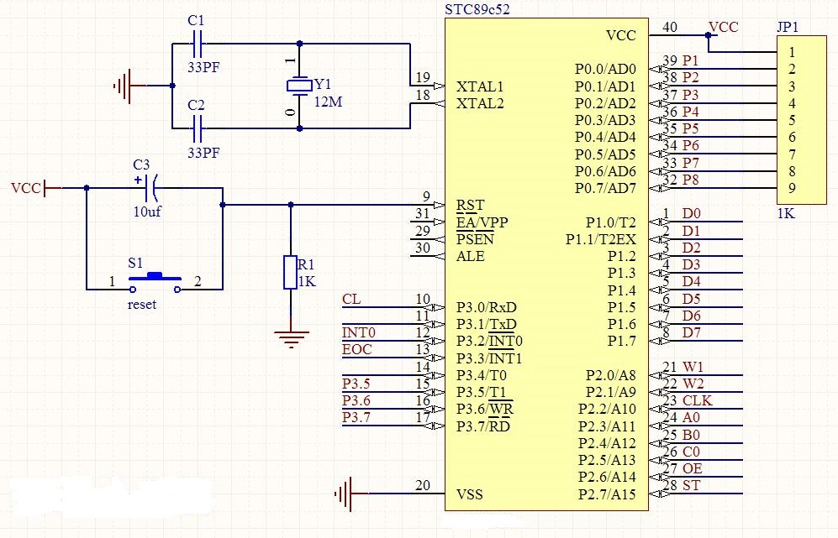

图4-2 单片机最小系统

如（4-2）图所示，此为单片机的最小系统。

1. 电源电路：STC89C52RC的供电范围为4.5V至5.5V，一般电源供电电压选择为5V。
2. 复位电路：具有上电自动复位以及手动复位，图上为RC阻容复位，在上电时，由于电容两端电压不能突变，在电容未充满电之前可视为导线，这样就相当于将电源VCC直接接入了RST复位引脚，RC的乘积决定了充放电的快慢，STC89C52RC单片机复位时，一般只要在RST引脚上维持两个机器周期以上的高电平即可实现复位
3. 晶振电路（时钟电路）：如图所示的晶振电路可以提供一个稳定的振荡频率，为12MHz，为单片机提供了精确的时钟。

### 4.3.2 输入级电路的设计

输入级电路的基本要求是要有输入指示灯，光耦隔离。

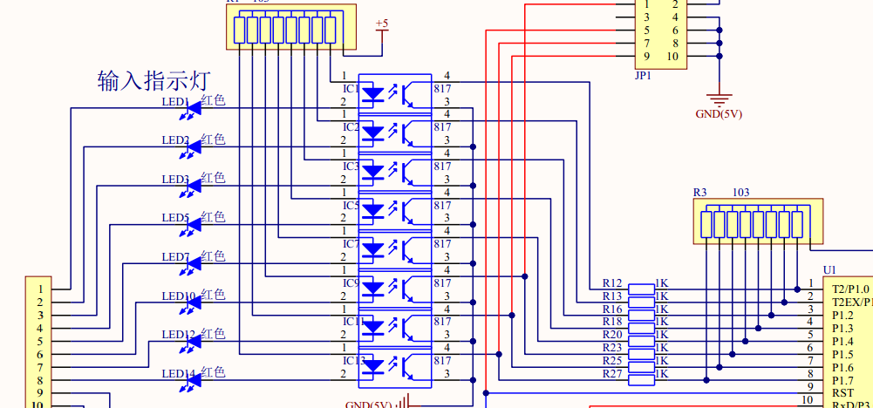

图4-3 无线多功能可编程工控板输入级电路

如图（4-3）所示的无线多功能可编程工控的输入级电路，接入传感器时一般输入为低电平有效，可以直接接开关或者按钮，光耦隔离使用PC817，输入端电流一般控制在5-20MA时可稳定工作，该电路设计的标称值为10MA，输入端串接输入指示灯导通压降为1.2V，光耦输入级相当于一个LED导通压降大约为1.2V，所以输入限流电阻的阻值则为（5V-1.2V-1.2V）／10MA=260Ω，一般选用220Ω的电阻同样可以满足使用，光耦输出级导通之后单片机IO被拉低，信号输入单片机。

### 4.3.3 输出级电路的设计

输出级电路的基本要求是要有输出指示灯，光耦隔离，输出可以通过钮子开关进行晶体管与继电器的切换输出。

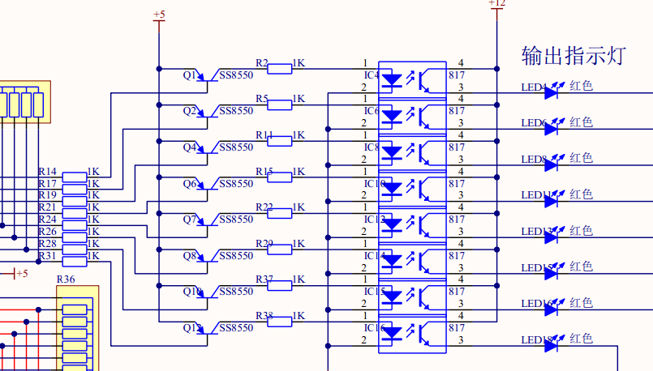

图4-4 无线多功能可编程工控板输出级电路光耦隔离电路

如图（4-4）所示的是无线多功能可编程工控板输出级电路中的光耦隔离部分，为了保证光耦可靠的导通，光耦输入级使用ss8550PNP三极管饱和导通通过330Ω限流电阻限制输入级电流为11MA，光耦输出端串接红色输出指示灯，电路工作正常时发红色光，输出端电路损坏时则不发光。

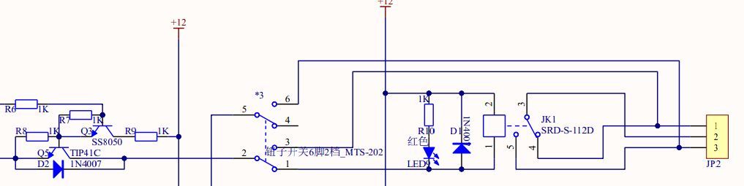

图4-5 无线多功能可编程工控板输出级电路晶体管/继电器切换电路

如图（4-5）所示的是无线多功能可编程工控板输出级电路中的晶体管/继电器切换电路。继电器工作时，继电器的前级使用了由小功率SS8050晶体管，TIP41C大功率NPN晶体管所组成的达林顿结构的放大电路TIP41C工作在饱和导通状态，使得继电器的线圈导通，继电器线圈还并接了红色的LED串接电阻用于继电器导通指示，还反向并接了1N4007作为续流二极管，保证前级元件不受反向电动势的影响，拨动钮子开关可以将继电器输出切换到晶体管输出，端子排上接晶体管的集电极和发射极，同时也反向并接了1N4007，一般外部接入感性负载，如电动机，或者继电器时，作为续流二极管。

### 4.3.4 LCD1602液晶显示电路

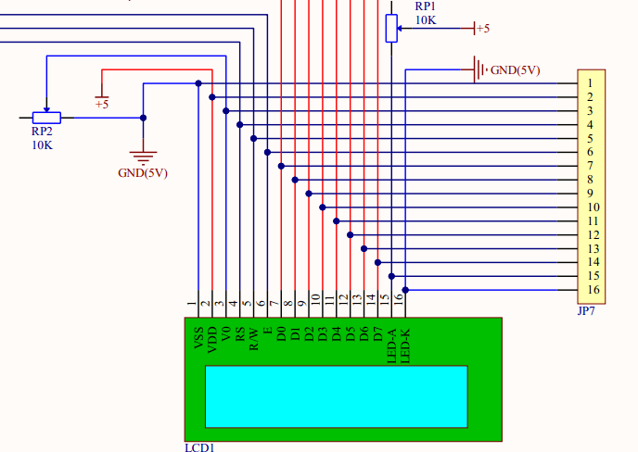

图4-6 无线多功能可编程工控板LCD1602液晶显示电路

如图（4-6）所示的是LCD1602液晶显示电路，V0端串接一个10k的精密可调电阻用于调节显示对比度，在LED背光源的部分也串接了一个可调电阻用于调节显示亮度，IO均接在单片机上用于控制以及数据写入。

### 4.3.5 EC11编码器电路

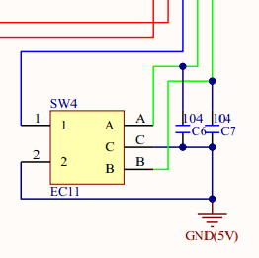

图4-7 EC11编码器电路

如图所示的是EC11编码器电路，1端接在INT0（P3.2）管脚上用于进入中断程序进行模式的切换，功能的选择以及设置。AB相接在P3.3与P3.4上同时两相与地之间各并联了一个高频电容用于滤除杂波，实现了更加稳定可靠的信号输出。

### 4.3.6 无源蜂鸣器电路

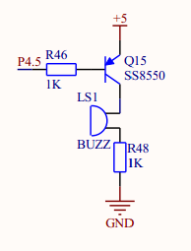

图4-8 无源蜂鸣器电路

如图所示的是无源蜂鸣器电路，使用SS8550_PNP三极管对输入电流进行放大来稳定驱动无源蜂鸣器。

### 4.3.7 USB转串口CH340电路

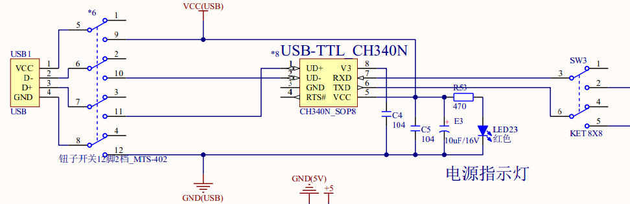

图4-9 USB转串口CH340电路

如图所示的是USB转串口CH340电路，USB端口用了一个4路妞子开关对4线的USB进行可靠关断，同时可将整个系统的电源可靠关闭，CH340N芯片旁边还有一个红色的电源指示灯用于显示电源的接通与断开，钮子开关拨通，红色电源指示灯亮起，钮子开关关断，红色电源指示灯熄灭。USB转串口芯片CH340N的RXD与TXD通过自锁开关接到单片机的TXD与RXD上，可以选择使用CH340N通信或者不通信。

### 4.3.8 DB9接口串口电平转换电路

由于工业上时常使用DB9接口作为串口通信的接口，所以本板也兼容此接口。

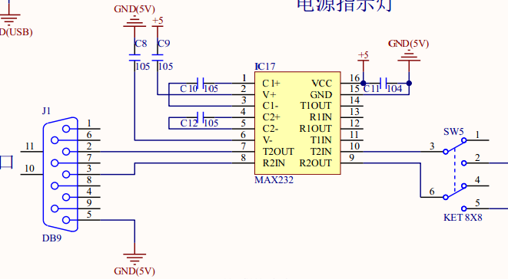

图4-10 DB９接口串口电平转换电路

如图所示的是DB9接口串口电平转换电路，一般计算机或者工业设备使用的电平为RS232电平，不兼容单片机电平，所以要使用MAX232电平转换IC对RS232电平进行转换为TTL电平，使之可以与单片机直接通信，不会损害单片机，同样此处的串口转换输出也是经过自锁开关与单片机RXD，TXD端口交叉连接。

### 4.3.9 ESP8266无线串口模块接口电路

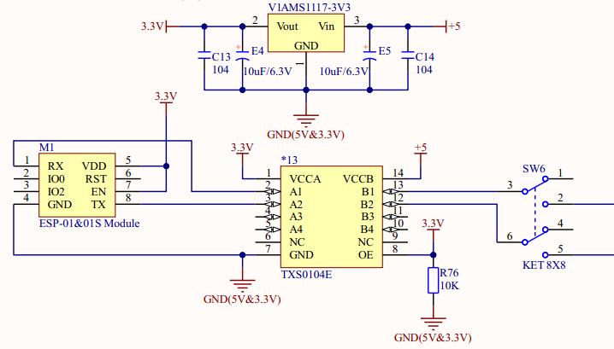

图4-11 ESP8266无线串口模块接口电路

如图所示的是ESP8266无线串口模块接口电路，由于ESP8266串口模块所使用的为3.3V的电压，所以单片机的5V电源供电不能直接使用，时间过长之后会烧坏模块，所以必须要使用电平转换，这里使用的是AMS1117稳压器将5V电源转换为3.3V电源供给ESP8266模块，为保证串口电平也相应的转换这里选择是哟个TXS0104E作为通信电平转换，使用非常方便，TXS0104E输出端同样经过自锁按钮接到单片机的串口，进行无线通信。

### 4.3.10 串口通讯指示电路

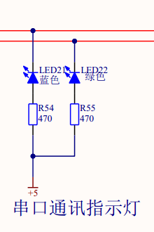

图4-12 串口通讯指示灯电路

如图所示的是串口通讯指示灯电路，主要作用是显示串口模块电路的通讯指示，

LED通过哟个470Ω的电阻接到串口线上，当串口电平发生变化时，通讯指示灯则会发生闪烁。

### 4.3.11 5V-12V DCDC隔离电源

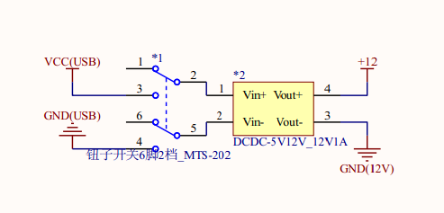

图4-13 5V-12 VDCDC隔离电源

如图所示，该模块一般使用时可以将5V电源升压至12V供给晶体管以及12V继电器使用，该模块可以使用一个妞子开关将输入电源关闭，实现断电。

### 4.3.12 ISP下载接口

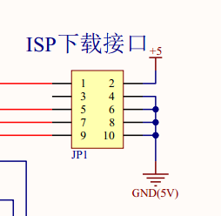

图4-14 ISP下载接口

如图所示的是ISP下载接口，用于兼容ATMEL的部分芯片比如AT89S52，在RST引脚处在高电平的情况下，利用P1.5/MOSI(串行数据输入端)，P1.6/MISO(串行数据输出端)，P1.7/SCK(同步时钟信号输入端)三个引脚的数据设置或传送实现程序下载的功能。

## 4.4 总结

经过硬件电路的设计，无线多功能可编程工控板成功的实现了，提高家庭中智能化的程度，实现了家庭中的自动化的水平，让原本无法实现的实现了，实现了对物的互联互通，让人类的的感知更加灵敏，更加宽广，使得控制更加自如，让生活更加方便。

# 参 考 文 献

# （一级标题，黑体，加粗，三号，字间空一个字符，居中，间距：段前、段后各1行，行距：1.5倍，参考文献至少列出10个）

空一行

[1] 杨瑞林, 李力军. 新型低合金高强韧性耐磨钢的研究. 钢铁. 1999（7）：41~45.

（期刊：序号 作者，题名，刊名，出版年份，卷号(期号)，起止页码）

[2] 温诗铸. 摩擦学原理. 北京：清华大学出版社. 1990：296-300.

（专著：序号 作者，书名，版本(第１版不标注)，出版地，出版者，出版年，起止页码）

[3] 贾名字. 工程硕士论文撰写规范[硕士论文].上海:上海交通大学. 2000.

毕业论文：序号 作者，题名，［毕业论文］，保存地点，保存单位，年份

# 致 谢

在学校度过了几年的时光，系统的学习了专业的各个部分的知识，我深深的佩服各位专业老师的学识，从中我不仅仅学到了专业的知识，而且也学到了很多做人做事的道理，教会了我如何学习，授人以鱼不如授人以渔。

在此我要感谢机电工程学院机电一体化的所有老师，你们无私的奉献精神和爱岗敬业的治学态度，也让我对专业有了更进一步的理解，将理论与实际相结合，受益匪浅，能够将所学知识应用到对现实生活中的实际问题解决，进而又提高了自己的专业水准。

本次设计的无线多功能可编程工控板，为了向着万物互联而设计，

将智能化，自动化向生活中传递，让人们的生活更加便利，能为社会做出一些贡献也是其意义所在。

在最后，我感谢所有曾经帮助过我的人，我将更加努力创造出更加智能化，自动化的作品，为社会创造价值。